РОССИЙСКАЯ ФЕДЕРАЦИЯ

АДМИНИСТРАЦИЯ ЗАХАРОВСКОГО

СЕЛЬСКОГО ПОСЕЛЕНИЯ КЛЕТСКОГО РАЙОНА

ВОЛГОГРАДСКОЙ ОБЛАСТИ

403550, х. Захаров ул. Набережная, д. 11. тел/факс 8-84466 4-41-37 ОКПО 04126608

р/счет 40204810600000000335 в ГРКЦ ГУ Банка России по Волгоградской области г. Волгограда ИНН/ КПП 3412301267/341201001

_____________________________________________________________________________________**ПОСТАНОВЛЕНИЕ**

От 30.06.2020 г. № 39

«О признании утратившим силу

постановления администрации

Захаровского сельского поселения

от 26.06.2019 № 53 «Об утверждении

Порядка внутреннего финансового

контроля и внутреннего финансового аудит».

Руководствуясь п.п. «в» п. 33 ст. 1 Федерального закона от 26.07.2019 № 199-ФЗ «О внесении изменений в Бюджетный кодекс Российской Федерации в части совершенствования государственного (муниципального) финансового контроля, внутреннего финансового контроля и внутреннего финансового аудита», ч. 3 ст. 269.2 Бюджетного кодекса Российской Федерации

Постановляю:

1. Признать утратившим силу постановления администрации Захаровского сельского поселения от 26.06.2019 № 53 «Об утверждении Порядка внутреннего финансового контроля и внутреннего финансового аудит».

2. Настоящее постановление вступает в силу со дня его официального обнародования.

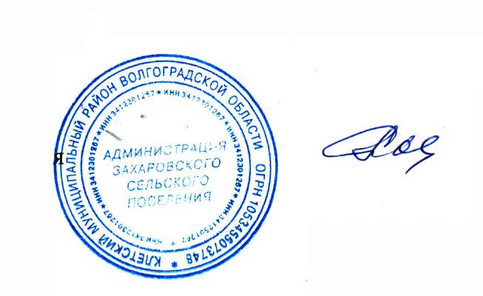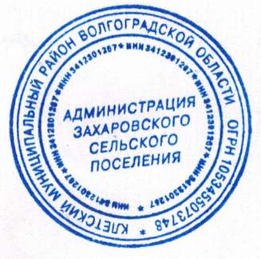Глава Захаровского

сельского поселения Е.А. Кийков